Pressemitteilung 75TG16
Messe Aktuell light+building März 2016
Telegärtner zeigt Neuheiten in der Glasfaserverkabelung auf der Light + Building
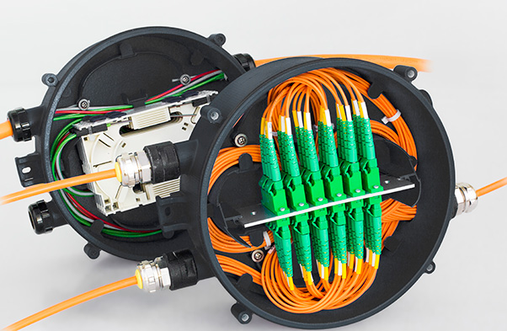
LWL sicher verbinden und verteilen
Kontakt und Information:
Telegärtner Karl Gärtner GmbH,
Lars Braach,
Lerchenstraße 35,
71144 Steinenbronn
Tel 07157 / 125-144,
lars.braach@telegaertner.com
www.telegaertner.com
Text und Bilder unter www.pressearbeit.org
(Steinenbronn) Einen vielseitigen und flexiblen Verteiler für die Glasfaserverkabelung stellt die Telegärtner Karl Gärtner GmbH auf der diesjährigen Light + Building vor. Der robuste Kleinverteiler TOC ODB 68 verteilt und schützt Glasfaserverbindungen sowohl im Innen- als auch im Außenbereich. Der Einsatzbereich reicht von der Gebäudeverkabelung mit FTTH-Netz über Mobilfunk- oder industrielle Anwendungen und Sicherheitstechnik bis zum Smart Grid. Das wasserdichte Gehäuse der Schutzklasse IP68 kann an Wänden und Decken sowie im Boden und an Masten angebracht werden.
Frankfurt
13.-18. März. 2016
Wir sind dabei:
Halle 11, C30
„Mit dem innovativen TOC ODB 68 erhalten Anwender die Vielseitigkeit und Flexibilität, die moderne Glasfasernetze benötigen“, verspricht Falco Lehmann, Product Line Manager Fiber Optic Solutions bei der Telegärtner Karl Gärtner GmbH. Der neue, robuste LWL-Kleinverteiler TOC DB 68 schützt Glasfaserverbindungen auch unter rauen Bedingungen im Innen- wie im Außenbereich. Sein platzsparendes, stabiles Gehäuse ist wasser- und staubdicht nach IP68 sowie UV-beständig.

Wasserdicht und staubgeschützt verteilen
Das von Telegärtner entwickelte Neuprodukt bietet sicheren Schutz in rauen Umgebungen von Gebäudeverkabelungen genauso wie im Mobilfunkbereich oder in industriellen Anwendungen. Ebenso kann es im FTTH-Netz, in der Sicherheitstechnik oder im Bereich intelligenter Stromnetze (Smart Grid) eingesetzt werden. Die runde Gehäuseform gewährleistet den Mindest-Biegeradius bei Kabel- und Faser-Überlängen und bietet zusätzlichen Raum für Koppler, Dämpfungsglieder und Splitter bei WDM- und FTTH-Anwendungen.
Als reines Spleißgehäuse kann TOC ODB 68 bis zu vier Spleißkassetten mit jeweils zwölf Spleißen aufnehmen. Vier Eingänge führen Kabel von 4-13 mm ins Innere. Bündelüberlängen können im Gehäuse abgelegt werden. In der TICNET-Ausführung kann der flexible Verteiler für vorkonfektionierte TICNET-Glasfaserstrecken mit einer Vielzahl verschiedener Glasfaserkupplungen verwendet werden. Der TICNET-Konfigurator wird hierfür mit einem speziellen Adapter ergänzt, mit dem die Glasfaserstrecke torsionsfrei, staub- und wasserdicht mit dem Verteiler verschraubt werden kann.

Messeneuheiten am Telegärtner-Stand
Montieren lässt sich das runde Gehäuse platzsparend gleichermaßen an Wänden, Decken, im Boden und an Masten. Dabei kann TOC ODB 68 mit Schrauben, Kabelbinder oder Spannband befestigt werden. Vier unverlierbare Schrauben verschließen den Deckel. Telegärtner zeigt den TOC ODB 68 sowie weitere Neuheiten auf der Light + Building in Halle 11, Stand C30.
335 Wörter, 2.571 Zeichen

Text und Bilder unter www.pressearbeit.org

((Firmeninformation Telegärtner))

Übertragungstechnik mit großer Produktbreite
1945 entstanden ist Telegärtner ein weltweit operierender Komplettanbieter für professionelle Lösungen in der Verbindungs- und Übertragungstechnik und gehört zu den bedeutendsten Herstellern. Das Programm umfasst HF-Koaxialsteckverbinder, Netzwerklösungen für die strukturierte Gebäudeverkabelung sowie modular aufgebaute Programme im Industrie- und LWL-Bereich.
Zu den operativen Gesellschaften der Telegärtner-Gruppe gehören im Wesentlichen die Telegärtner Karl Gärtner GmbH, die Telegärtner Kunststofftechnik GmbH, die Telegärtner Elektronik GmbH, die Telegärtner Gerätebau GmbH und die Drahtex AG, Schweiz, die Telegärtner France SARL, Frankreich, die Telegärtner UK Ltd., England, die Telegärtner Slovakia A.S, Slowakei, die Japan Telegärtner Ltd., Japan, die Telegärtner Taiwan Co. Ltd., Taiwan, die Telegärtner Asia Pacific Pte. Ltd, Singapur sowie die Telegärtner Inc., USA. Die Gruppe erwirtschaftete mit 700 Mitarbeitern weltweit zuletzt über 100 Mio. Euro Umsatz.

((Information zur Light + Building))
Die Light + Building, weltgrößte Messe für Licht und Gebäudetechnik, öffnet vom 13. bis 18. März 2016 in Frankfurt am Main ihre Tore. Rund 2.500 Aussteller präsentieren ihre Weltneuheiten für Licht, Elektrotechnik sowie Haus- und Gebäudeautomation. Das integrierte Angebot mit der Verbindung von Licht und vernetzter Gebäudetechnik macht die Light + Building in Frankfurt am Main zur Weltleitmesse mit einem in Tiefe und Breite einzigartigem Produktspektrum. Quelle: www.messefrankfurt.com
Bilderverzeichnis Telegärtner, TOC ODB 68
Mit 2 Klicks zum Bild unter www.pressearbeit.org

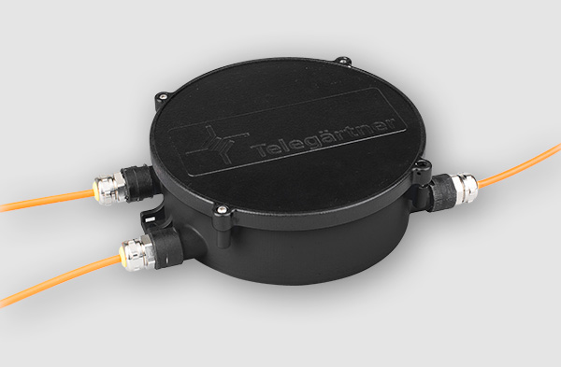
Bild Nr. 75-01 TG_TOC-ODB68.jpg.
Der robuste Kleinverteiler TOC ODB 68 von Telegärtner verteilt und schützt Glasfaserverbindungen sowohl im Innen- als auch im Außenbereich.

Bild Nr. 75-02 TG_TOC-ODB68-Ticnet.jpg.
Als reine Spließgehäuse oder in der TICNET-Ausführung erhältlich: Der neue TOC ODB68 von Telegärtner.

